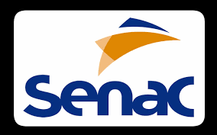
CONSTRUTECH: CONSTRUINDO O FUTURO COM INOVAÇÃO
Brayan Fujihara
Elias Moura
Felipe J. F. Da Silva
Giovanni Felicio
Guilherme Ribeiro
Jonas dos S. Antunes
Thainara Borges

RESUMO
Apesar dos avanços tecnológicos em curso, a contratação de mão de obra na construção civil enfrenta desafios consideráveis, como a ausência de certificação profissional e a redução dos salários dos trabalhadores formais. Isso tem levado muitos profissionais a migrarem para o trabalho autônomo, em busca de maior flexibilidade e remuneração. No entanto, a falta de visibilidade desses serviços limita sua disponibilidade e confiabilidade para os clientes. Para solucionar tal problema, a startup Construtech desenvolveu uma plataforma web que proporciona confiabilidade, segurança e eficiência na contratação de serviços de reparos e manutenções residenciais. Palavras-chaves: Serviços autônomos, Plataforma digital, Confiabilidade e Segurança.

1. INTRODUÇÃO 3
2 REFERENCIAL TEÓRICO 4
1. Problema 4
2. Solução Proposta 4
3. Revisão de Literatura 4
4. Metodologia 5
3 DESENVOLVIMENTO DO PROJETO 5
1. Requisitos Funcionais 6
2. Requisitos Não Funcionais 6
3. Casos de Uso 7
8
9
MODELO BANCO DE DADOS 10
Modelo de negócio 11
1. Linha do Tempo Futura: 12
Escalabilidade 14
2. Transações financeiras 15
4 CONCLUSÃO 16
1. Próximos Passos 17
1. Expansão de Funcionalidades: 17
2. Parcerias Estratégicas: 17
3. Marketing e Conscientização: 17
4. Internacionalização: 17
REFERÊNCIAS 18
Agradecimentos 20
1. Referências Bibliográficas 20

1. INTRODUÇÃO
De acordo com um estudo da Câmara Brasileira da Indústria da Construção (CBIC), a contratação de mão de obra para o setor de construção civil tem se tornado um grande desafio para as empresas, devido à falta de certificação profissional e à queda na remuneração dos trabalhadores. Em resposta, muitos profissionais optam por seguir carreira como autônomos, promovendo a inovação trabalhista e aproveitando a flexibilidade de serviços, horários e demandas definidos por eles mesmos e seus clientes. Nesse sentido, grande parte da população contrata trabalhadores autônomos, que geralmente são recomendados por indicações pessoais, mas que podem não ter disponibilidade imediata para realizar os serviços e limita o mercado para novos profissionais. Além disso, também há uma grande parcela da população que enfrenta dificuldade em contratar profissionais confiáveis devido à falta de comunicação e à ausência de divulgação dos serviços oferecidos por esses especialistas. Para a resolução desses impasses, este projeto propõe a criação de uma plataforma web (site e aplicativo) destinada a facilitar a contratação de serviços de reparos e manutenções residenciais. Com uma abordagem de contratação semelhante ao "Uber", a Construtech, oferece acesso a uma diversidade de profissionais qualificados, incluindo jardineiros, eletricistas, encanadores, carpinteiros, pedreiros, dentre outros. Garantindo agilidade, segurança e confiabilidade na negociação desses serviços.

2 REFERENCIAL TEÓRICO
Há uma demanda crescente por serviços de manutenções e reparos residenciais. Sendo assim, A Construtech visa atender essa necessidade, oferecendo uma experiência simplificada e segura.

Problema
- Falta de Confiabilidade: Dificuldade em encontrar profissionais confiáveis.
- Agilidade: Demora na realização dos serviços.
- Garantia de Pagamento: Problemas para garantir pagamentos.
- Visibilidade: Profissionais têm dificuldade em alcançar novos clientes.

Solução Proposta
A Construtech oferece uma plataforma que garante:
- Intermediação Segura: Conexão confiável entre consumidores e prestadores de serviços.
- Transparência nas Transações: Transparência desde a contratação até o pagamento.
- Feedback e Avaliação: Sistema de avaliações para recomendar os melhores profissionais.

Revisão de Literatura

- Plataformas Digitais e Economia Compartilhada: Plataformas como Uber e Airbnb mostram como a tecnologia pode otimizar serviços tradicionais.
- Mercado de Serviços de Manutenção: Mercado movimenta bilhões e necessita de serviços qualificados.
- Qualidade e Confiança em Serviços: Confiança é crucial na contratação de serviços.
- Modelos de Negócios em Startups: Modelos baseados em taxas de serviço e planos com benefícios são sustentáveis, com potencial de escalabilidade.

Metodologia

- Desenvolvimento ágil da plataforma com ciclos curtos de feedback e melhoria contínua. Inclui desenvolvimento da plataforma, validação de mercado com um grupo piloto e expansão oferecendo melhorias da plataforma.

3 DESENVOLVIMENTO DO PROJETO

De acordo com uma pesquisa realizada pela equipe da construtech, com aproximadamente 200 pessoas na cidade de cascavel. Apenas 4,3% dos entrevistados relataram não ter problemas na contratação dos profissionais autônomos voltados a construção civil. Os demais que somam 94% relataram problemas de confiança, agilidade e qualidade nos serviços realizados pelos profissionais, sem nenhuma garantia. O gráfico abaixo retrata detalhadamente os desafios ao contratar tais serviços.
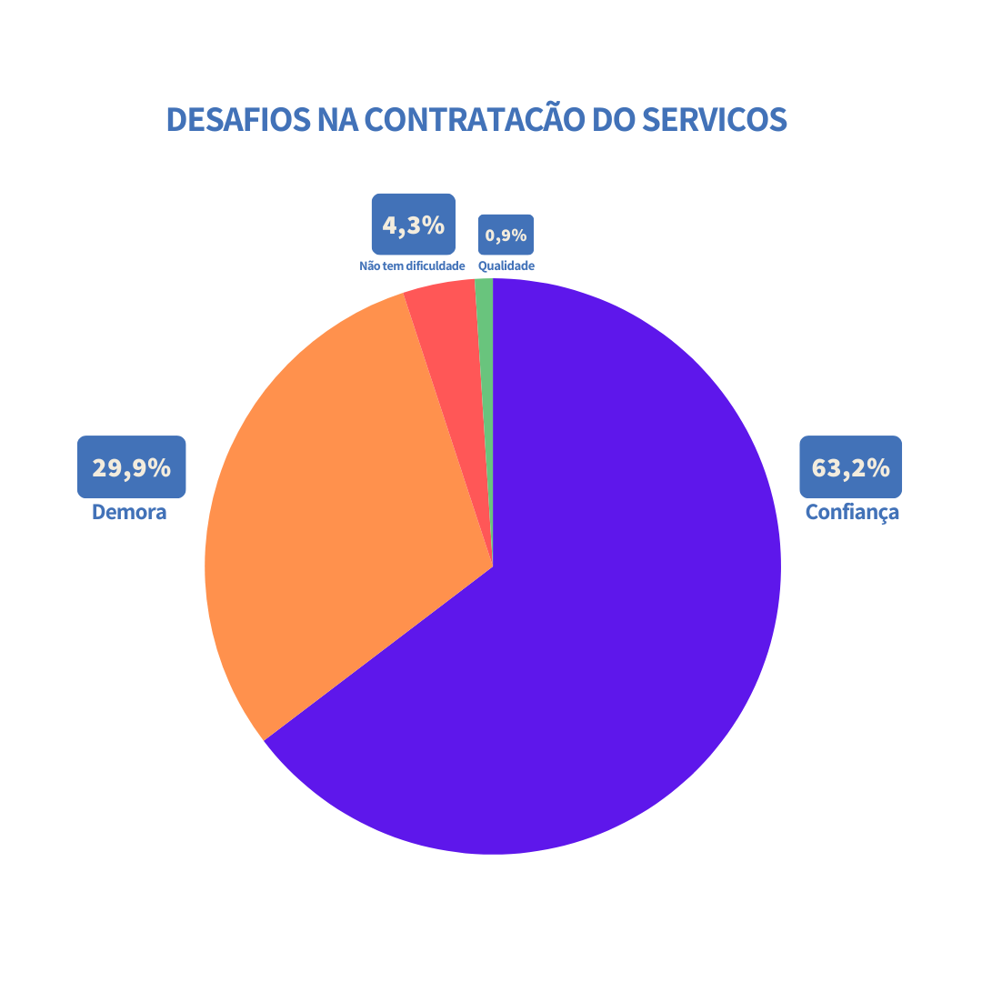

Além disso, conforme indicações do SEBRAE em cooperação com a prefeitura de Cascavel, a cada trimestre, aproximadamente 30 mil serviços autônomos são solicitados para pequenas manutenções e reparos residenciais. Considerando esses desafios na cidade de Cascavel, procedemos com o levantamento dos requisitos, regras de negócio e dos casos de uso para a concepção da plataforma web destinada à intermediação entre os prestadores de serviços e seus clientes.

Requisitos Funcionais
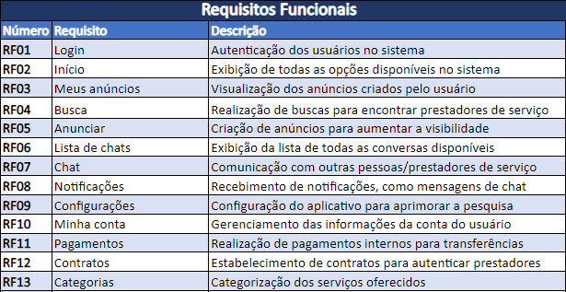

Requisitos Não Funcionais
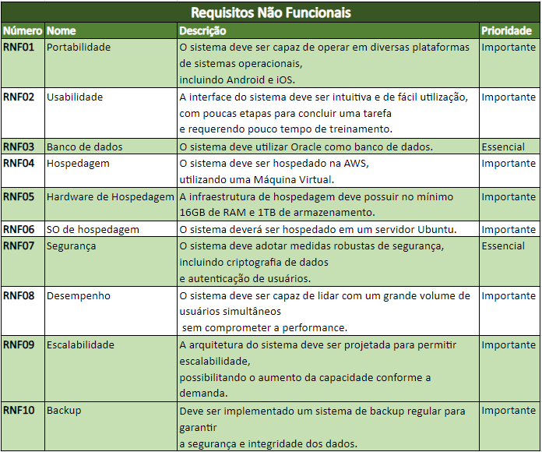

Casos de Uso

Login: Descreve o processo de autenticação de usuários. Funcionários e clientes acessam a plataforma inserindo nome de usuário e senha. O sistema valida e armazena os dados, redirecionando para a tela inicial após login. Há fluxos alternativos para cadastro ou recuperação de senha. O tratamento de exceções lida com dados inválidos ou falha no salvamento, assegurando uma experiência consistente ao usuário.
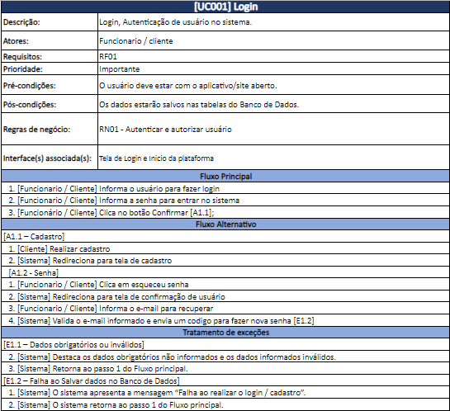

Início: Este caso de uso descreve o processo pelo qual o sistema redireciona o usuário logado para a tela inicial, valida os dados e exibe todas as opções disponíveis, conforme o perfil do usuário. Em caso de dados inválidos ou falha no banco de dados, são exibidas mensagens de erro. Usuários não autenticados são redirecionados para a página de login.
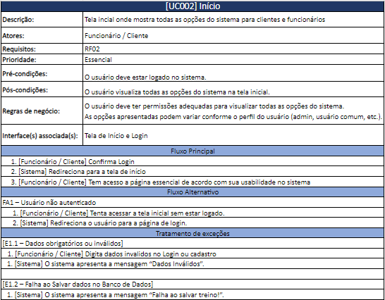

Os demais Casos de Uso estão disponíveis no anexo

MODELO BANCO DE DADOS

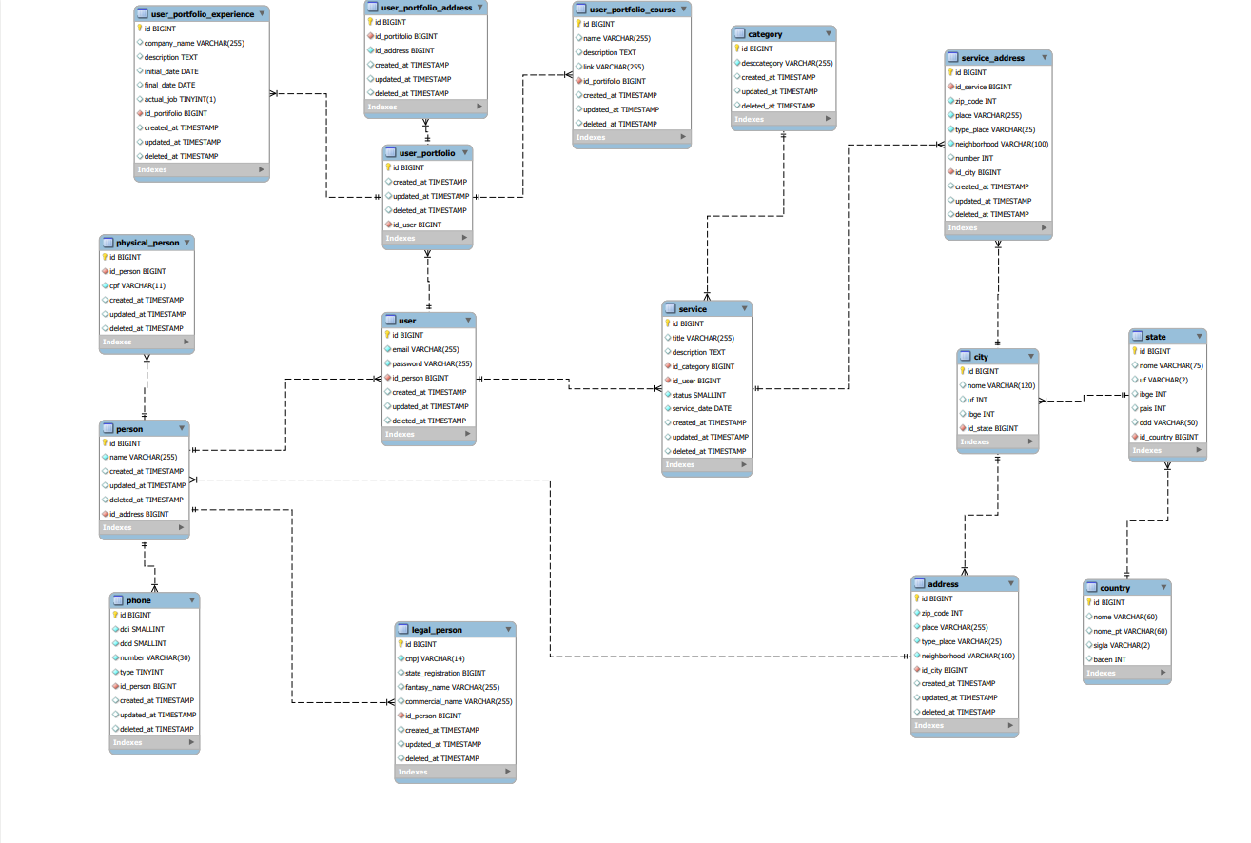

Modelo de negócio

O modelo de negócio será voltado para o B2C, com duas modalidades para geração de receita. Uma delas consistirá na oferta de planos mensais aos prestadores de serviço, proporcionando benefícios que incentivam a adesão e ampliam as oportunidades de trabalho disponíveis para eles. Alguns dos benefícios são:

- Destaque na Plataforma: Prestadores assinantes terão maior visibilidade e serão destacados nas listagens de serviços, aumentando suas chances de serem contratados pelos clientes
- Acesso Preferencial a Oportunidades: Prioridade no acesso a novos pedidos de serviço e propostas, garantindo mais oportunidades de trabalho em comparação com não assinantes.
- Suporte Personalizado: Atendimento dedicado e suporte técnico especializado para resolver dúvidas e problemas de forma ágil e eficiente.
- Ferramentas Avançadas de Gestão: Acesso a ferramentas avançadas para gerenciamento de clientes, agendamentos e finanças, facilitando a administração do negócio e otimizando o tempo dos prestadores.
A segunda forma para geração de receita será através de comissões calculadas com base em uma porcentagem proporcional ao valor dos serviços prestados pelos profissionais, representando uma fonte adicional de renda para a plataforma.
Impacto e Potencial: Com base em nossa pesquisa inicial, identificamos uma demanda significativa por serviços de manutenção e reparos, com uma média de 30 mil solicitações a cada três meses. Isso indica um mercado amplo e em crescimento para a Construtech explorar. Com nosso modelo de negócio robusto e uma abordagem centrada no cliente, estamos posicionados para causar um impacto positivo tanto para consumidores quanto para prestadores de serviços em todo o mercado.

Linha do Tempo Futura:
- Fase Inicial (0-6 meses): Lançamento da plataforma, foco em construir uma base sólida de consumidores e prestadores de serviços, estabelecimento de parcerias estratégicas.
- Expansão e Aperfeiçoamento (6-12 meses): Expansão geográfica, introdução de novos recursos e funcionalidades na plataforma, otimização da experiência do usuário.
- Consolidação e Crescimento (12-24 meses): Consolidação da presença no mercado, aumento da base de usuários, diversificação de serviços oferecidos, investimento em marketing e branding.
- Inovação Contínua (24+ meses): Continuação do desenvolvimento e aprimoramento da plataforma, exploração de oportunidades de expansão e diversificação, adaptação às mudanças do mercado e às necessidades dos clientes.
Em conclusão, a Construtech está comprometida em transformar a maneira como os serviços de manutenção e reparos são realizados, oferecendo uma solução conveniente, confiável e transparente para consumidores e prestadores de serviços. Com uma visão clara, um modelo de negócio sólido e uma abordagem centrada no cliente, estamos prontos para alcançar novos patamares de sucesso e impacto no mercado.

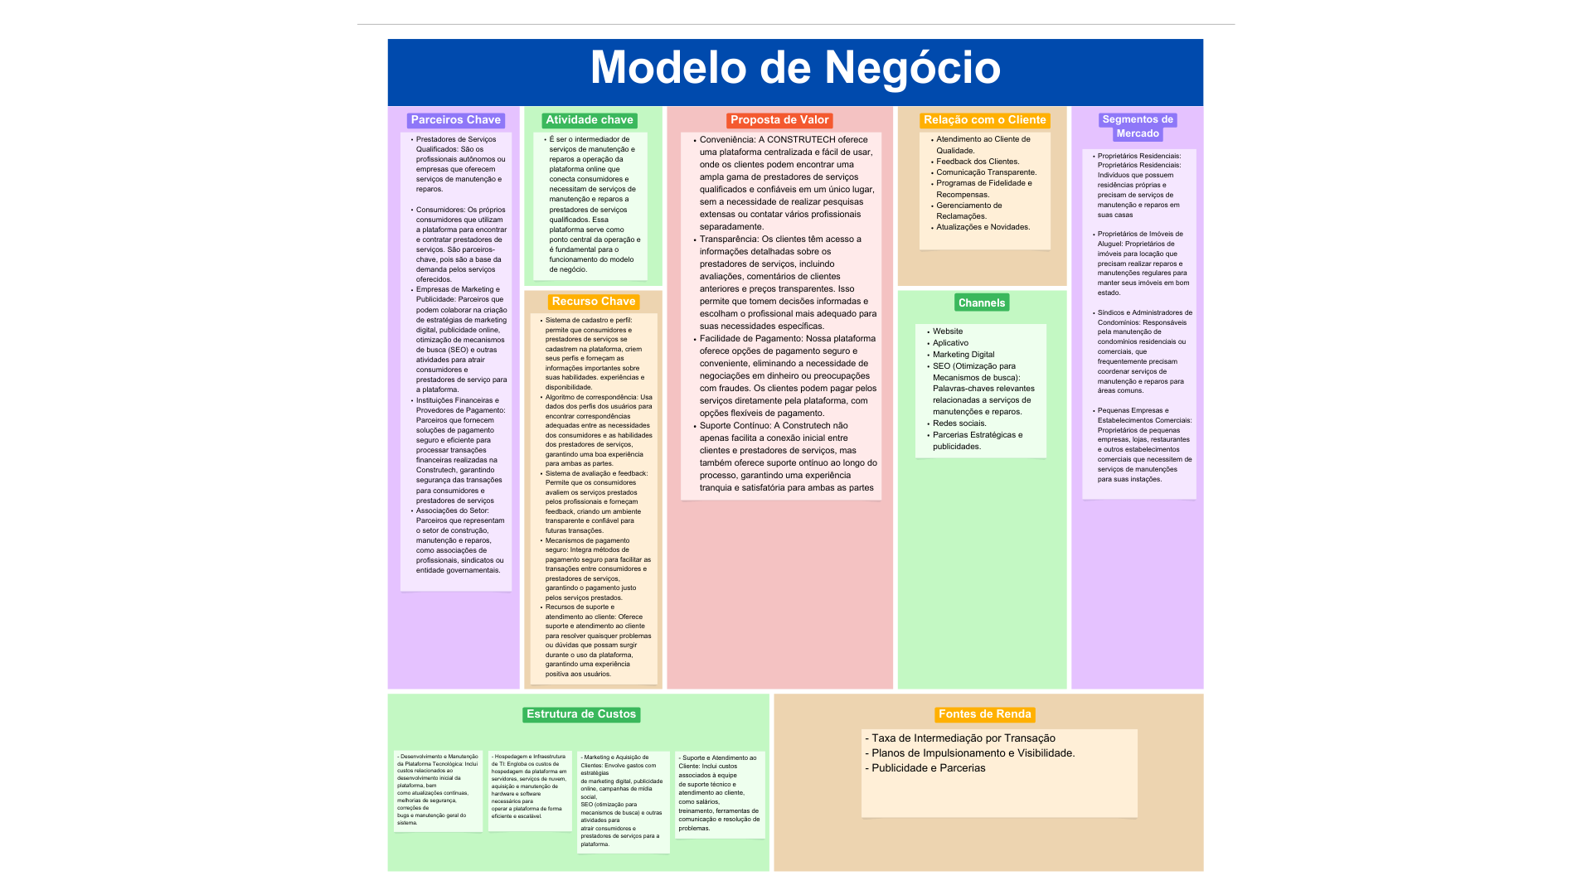

(ANEXAR ARQUIVO)

Escalabilidade
A Construtech desenvolveu um plano estratégico de escalabilidade para fortalecer sua posição no mercado da construção civil. Este plano é estruturado em três etapas distintas, cada uma com foco específico para ampliar sua presença e oferecer serviços mais abrangentes aos seus clientes.
1. Primeira Etapa: Início com a oferta de serviços de pequenos reparos residenciais a custos acessíveis, focando na divulgação da plataforma por meio de um investimento robusto em marketing.
2. Segunda Etapa: Avanço para a prestação de serviços em reformas residenciais mais complexas, que exigem investimentos maiores e maior profissionalismo dos prestadores de serviço, visando gerar lucros significativos.
3. Terceira Etapa: Desenvolvimento de um marketplace de materiais de construção e aluguel de produtos, com o objetivo de otimizar o tempo dos prestadores de serviço e oferecer recursos adicionais que sejam vantajosos para eles.
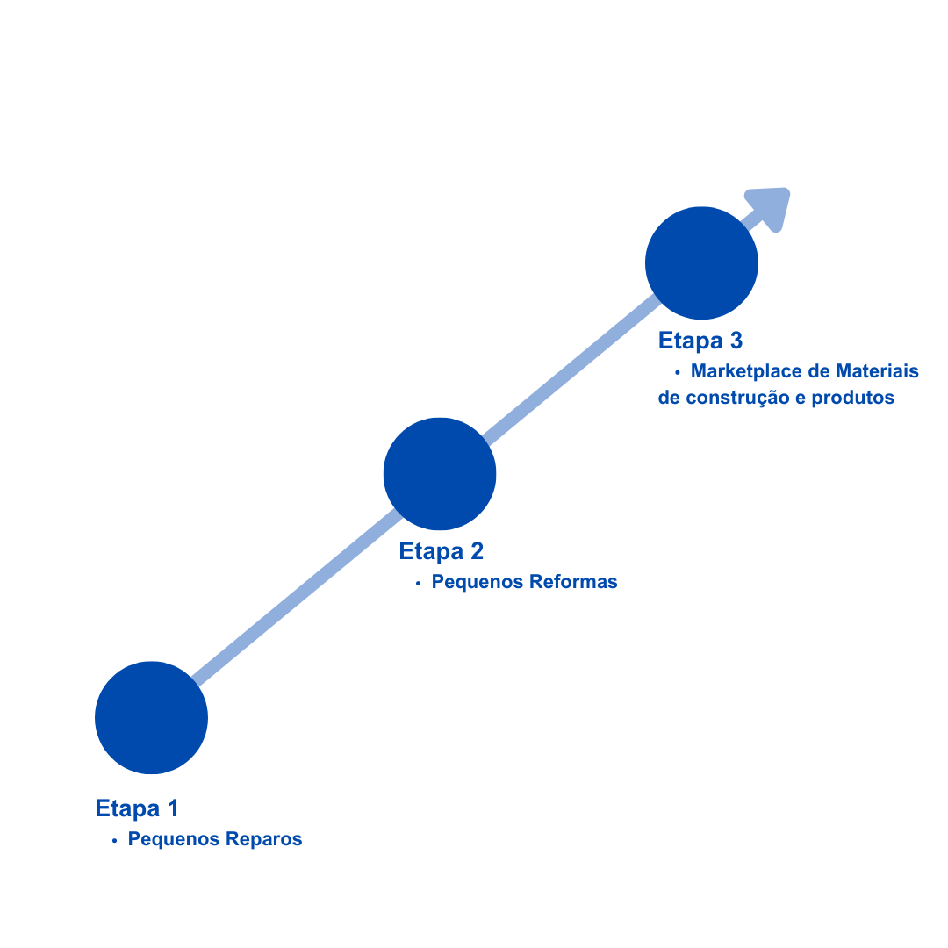
Esse plano estratégico permite à Construtech expandir de maneira progressiva e estruturada, explorando diversas áreas do mercado da construção civil e proporcionando soluções cada vez mais abrangentes para seus usuários.

Transações financeiras
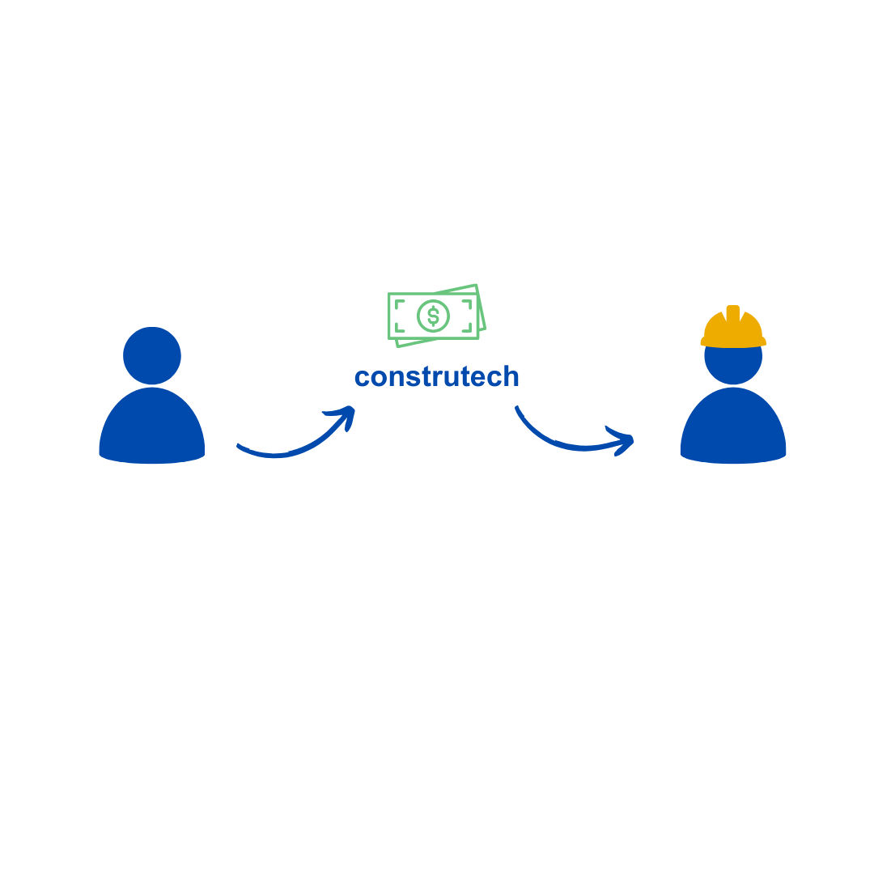
A Construtech disponibiliza um método garantido para as operações de pagamento. Ao solicitar um serviço, o cliente deve realizar a transação na plataforma. O pagamento é então armazenado pela plataforma e liberado ao prestador de serviço somente após a conclusão total do serviço, assegurando tanto o repasse adequado aos profissionais quanto a segurança no recebimento do serviço pelos clientes.

Concorrência de Mercado
Com base na análise de mercado realizada, foi identificada a GetNinjas como concorrente direta da Construtech. A comparação revelou que a GetNinjas é uma plataforma genérica, não especializada no setor específico da construção civil. Isso ressalta uma oportunidade significativa para a Construtech se destacar e engajar um

público mais específico e interessado, potencializando suas chances de sucesso no mercado. Além disso, segue abaixo algumas das vantagens da construtech em relação à concorrente.
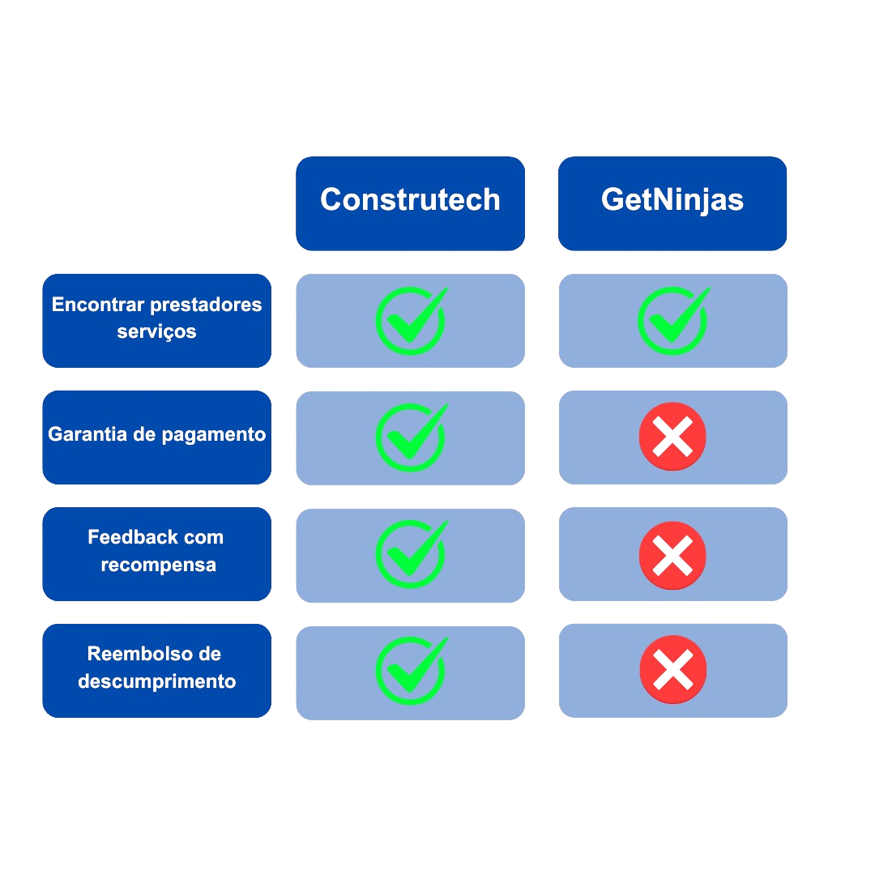

4 CONCLUSÃO

Por fim, ao longo deste projeto, desenvolvemos uma solução que não apenas atende às demandas do mercado, mas também propõe uma transformação significativa na forma como as transações e interações acontecem no setor de serviços autônomos voltados a manutenções residenciais. Nosso compromisso com a eficiência, transparência e qualidade destaca a Construtech como uma força propulsora de mudanças positivas, tais como:
- Eficiência Operacional: Desenvolvemos uma plataforma intuitiva que simplifica o processo de contratação de serviços na construção civil, proporcionando uma experiência semelhante à de grandes plataformas de comércio tecnológico.
- Conexão Pessoal e Profissional: Facilitamos a criação de conexões sólidas entre clientes e prestadores de serviços autônomos, promovendo relações de confiança que vão além da transação comercial.
- Transparência Financeira: Implementamos um sistema transparente de pagamento que garante a equidade para ambas as partes, eliminando preocupações financeiras e promovendo a satisfação mútua.
- Aprimoramento Contínuo: Estabelecemos uma cultura de aprendizado contínuo, incorporando feedbacks valiosos dos usuários para aprimorar constantemente a plataforma e adaptá-la às evoluções do mercado.

Próximos Passos

Expansão de Funcionalidades:
Planejamos introduzir novas funcionalidades, como avaliações mais detalhadas, gerenciamento de projetos e suporte técnico, para enriquecer ainda mais a experiência dos usuários.

Parcerias Estratégicas:
Buscaremos parcerias estratégicas com empresas do setor e organizações afins para ampliar nossa presença no mercado e fortalecer nossa base de usuários.

Marketing e Conscientização:
Investiremos em campanhas de marketing robustas para aumentar a conscientização sobre a Construtech e posicionar a marca como referência confiável no setor.

Internacionalização:
Planejamos expandir nossa presença para todo o mercado nacional, explorando oportunidades em regiões onde a demanda por soluções inovadoras na construção civil está em ascensão.

REFERÊNCIAS
Glossário
- API (Application Programming Interface): Conjunto de regras que permite que um software interaja com outro, essencial para a integração de serviços e funcionalidades na plataforma.
- Autônomos: Profissionais independentes, como jardineiros, eletricistas, encanadores, carpinteiros e pedreiros, que prestam serviços sem vínculo empregatício.
- Portifólio Profissional: anexo que comprova a qualificação e competência de um profissional, garantindo a qualidade e segurança dos serviços.
- Comunicação: Troca de informações entre usuários e profissionais através da plataforma, incluindo mensagens e notificações.
- Construtech: Startup focada na inovação tecnológica no setor da construção civil, oferecendo soluções digitais para desafios do mercado.
- Feedback: Avaliações e comentários dos clientes sobre os serviços prestados, usados para melhorar a qualidade e confiança na plataforma.
- Geolocalização: Tecnologia que determina a localização geográfica de um dispositivo, conectando clientes a profissionais próximos.
- Interface de Usuário (UI): Design e layout da plataforma que os usuários interagem, devendo ser intuitivo e amigável.
- Marketplace: Plataforma digital que conecta clientes a profissionais de manutenção e reparos residenciais Além de permitir aluguel de máquinas e ferramentas de trabalho.
- Negociação de Serviços: Processo de discussão e acordo sobre os termos, condições e preço dos serviços entre clientes e profissionais.
- Perfil de Profissional: Página onde profissionais exibem suas qualificações, certificações, experiências e avaliações de clientes.
- Reparos Residenciais: Serviços realizados em domicílios para corrigir problemas ou realizar melhorias, como reparos elétricos e hidráulicos.
- Segurança: Medidas para garantir uma experiência segura aos clientes e profissionais
Apendicês
A Construtech é uma plataforma inovadora que atua como intermediadora entre consumidores que necessitam de pequenos reparos e manutenções em suas residências ou propriedades e prestadores de serviços qualificados, como jardineiros, piscineiros, eletricistas, pintores, entre outros. Nosso objetivo principal é proporcionar uma experiência positiva para ambas as partes, eliminando as dores de cabeça comuns associadas à busca por serviços confiáveis e à garantia de pagamento aos profissionais.
Problema e Solução: Muitas vezes, os consumidores enfrentam dificuldades para encontrar prestadores de serviços confiáveis e qualificados para realizar pequenos reparos e manutenções em suas residências. Ao mesmo tempo, os profissionais autônomos muitas vezes lutam para obter visibilidade e garantir o pagamento por seus serviços. A Construtech surge como uma solução para esses problemas, oferecendo uma plataforma centralizada que conecta consumidores a prestadores de serviços confiáveis e qualificados, garantindo transparência e segurança em todas as transações.

Anexos
Casos de Uso
Banco de Dados

Agradecimentos
Agradecemos a todos os envolvidos, desde a concepção até a implementação deste projeto. A Construtech está pronta para impactar positivamente o setor da construção civil e contamos com um crescimento exponencial da startup. Juntos, construindo o futuro com inovação!

Referências Bibliográficas

- Reis, Eric. The Lean Startup.
https://mbrf.ae/storage/app/post/uploads/tUwXs3Vv70Ld8YTyj8PgbFenP
yYzdgnegNRvl5XY.pdf
- Roberto Portela de Castro, Michele Tereza Marques Carvalho, Gestão
de riscos na construção civil: mapeamento sistemático da
literatura , SIMPÓSIO BRASILEIRO DE GESTÃO E ECONOMIA DA
CONSTRUÇÃO: v. 11 (2019): XI SIMPÓSIO BRASILEIRO DE GESTÃO
E ECONOMIA DA CONSTRUÇÃO
- DORNELAS, José. Empreendedorismo transformando ideias em’
negócios. 7 São Paulo: Empreende, 2018, 267 p.
- CBIC, Câmara Brasileira da Indústria da Construção. A Contratação de
Autônomos e o posicionamento do STF. https://cbic.org.br/edicao-7-
dezembro-2022
Análise da relação de trabalho na GetNinjas (Plataforma de serviços
autônomos) https://repositorio.ufba.br/handle/ri/35075
- Governo do Estado do Paraná, https://www.mpeparanaense.pr.gov.br/FOPEME/Pagina/Territorios-do-
Oeste-do-Estado

